Ajax (Asynchronous Javascript and XML)

: 자바스크립트를 이용해서 서버와 XML(데이터) 비동기적으로 웹페이지 전체 갱신없이 부분적으로 갱신할 수 있는 기술

XMLHttpRequest 객체 필요

현재 내 파일에서 같은 서버나 페이지에 있는 XML에서 가져옴 - 동기, 비동기 선택 가능하나 Ajax는 비동기에 의미가 있는듯

readyState는 0~4까지 순서로 되어있고 4가 완료를 의미

json을 불러올 수도 있음, 요즘은 json을 많이 씀

[2021-02-17]

ajaxEx01.jsp data.html의 text 데이터를 불러와서 alert로 띄워줌, 콘솔로 보여줌,

화면에 출력까지

data.html :웹페이지는 jsp, 데이터는 html에 하는 형식으로 진행(?)

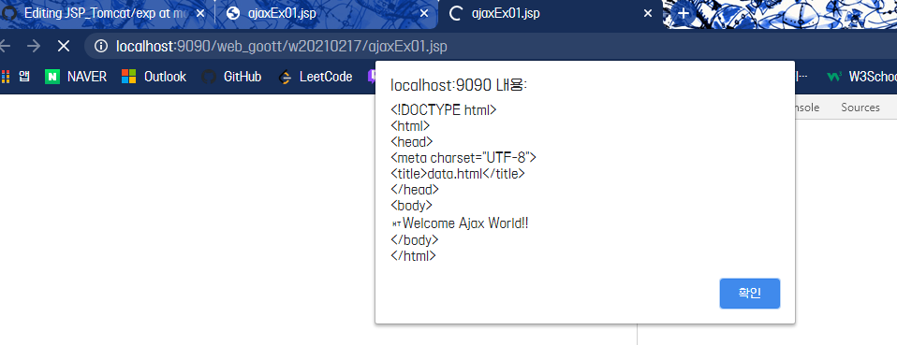

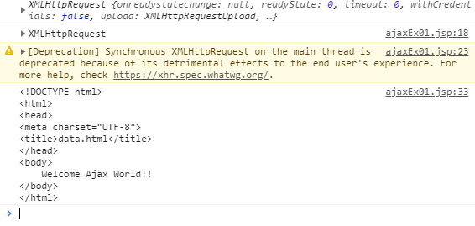



ajaxEx02.jsp 제대로 온다는 보장이 없어서 에러처리를 하도록 되어있다.

readyState는 0~4까지 순서로 되어있고 4가 완료를 의미

동기화 하고 하면 1, 4만 뜨고 끝나야 페이지를 불러옴

(정보를 모두 가져올때까지 페이지를 안읽는다.)

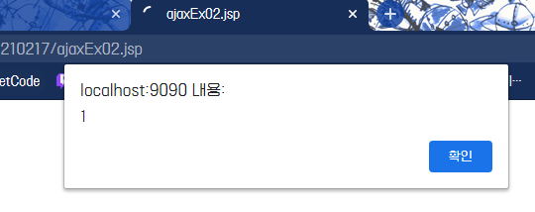 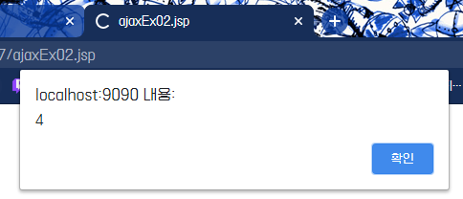



비동기화 하고 하면 1,2,3,4 모두 뜨면서 페이지도 읽어옴, 서로 비동기적으로 따로 일 함



파일은 ajaxEx02인데 내용은 data 페이지 전체 변경 => 받아들여올 공간 확보 필요





ajaxEx03.jsp

data.json json 불러오기 테스트용 데이터 파일

배열 형태니까 사용하려면 각각 풀어줘야 한다.

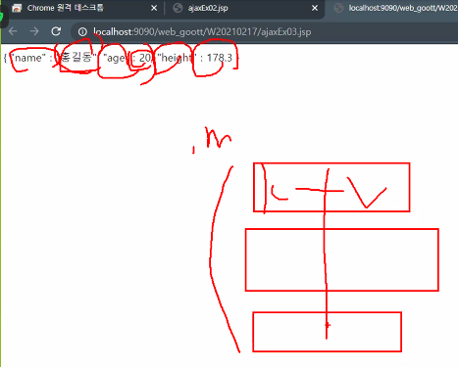

배열로 풀어서 출력

